Universidad Mariano Gálvez de Guatemala
Ingeniería en Sistemas
Sede Boca del Monte


Simulador de Funciones del Kernel
Sistema Operativo
  - Informe del proyecto

José Obed Gamas Barahona
Carné 7690-24-5780
Allison Estefanya Donis Ruiz
Carné 7690-24-9557
Kenneth Benjamín Ramírez García
Carné 7690-24-13253
Curso Sistemas Operativos I · Sección C
Docente Ing. Julio Gómez
Fecha de entrega 03 de noviembre de 2026

Resumen ejecutivo
El proyecto Simulador de Funciones del Kernel Sistema Operativo desarrolla una aplicación de consola en Java para representar la administración de procesos, la distribución de CPU, el control de memoria y situaciones de sincronización e interbloqueo. Su propósito es facilitar la comprensión de mecanismos internos que, en un sistema operativo real, no suelen ser visibles para el estudiante. El programa opera sobre estructuras de datos y no administra el hardware de la computadora.
La solución utiliza bloques de control de procesos con identificador, estado, tamaño de memoria y ráfagas de CPU. Un planificador Round Robin concede turnos de hasta tres unidades simuladas y devuelve los procesos inconclusos al final de una cola de listos. La memoria se representa mediante un contador de 100 MB: la creación descuenta capacidad disponible y la finalización o el aborto de un proceso la devuelve. Cuando la solicitud excede la capacidad libre, el código rechaza el proceso.
El sistema también contiene un semáforo binario con operaciones wait y signal y una cola de espera. El módulo de deadlock permite representar una espera circular entre dos procesos y dos recursos, mostrar una alerta y recuperar la ejecución mediante el aborto de uno de los involucrados. Estas operaciones se controlan desde un menú de seis opciones.
El trabajo fue realizado por José Obed Gamas Barahona, Allison Estefanya Donis Ruiz y Kenneth Benjamín Ramírez García. Los tres participaron en programación, pruebas y documentación. El análisis comenzó el 21 de octubre de 2026; la distribución de tareas ocurrió el 23 de octubre; el desarrollo se realizó del 26 al 30 de octubre, con integración los días 29 y 30. El equipo reportó las últimas pruebas y el cierre del trabajo el 2 de noviembre. La coordinación se efectuó por WhatsApp y Google Meet.
Las capturas aportadas evidencian la creación de dos procesos, un turno de Round Robin, la activación y resolución de un interbloqueo y la consulta posterior del estado. La revisión del código permite explicar el control de capacidad y señala oportunidades de mejora en validación de entradas y demostración de contención por semáforo. El alcance actual es didáctico: no incluye hilos reales, persistencia, paginación ni un mapa de direcciones de memoria.
Se entrega un informe académico, un manual de usuario y un manual técnico. La documentación organiza la arquitectura, el cronograma, las responsabilidades, un análisis teórico de tiempos y una bitácora que distingue evidencias disponibles de verificaciones pendientes. Se recomienda completar estas últimas y reforzar las validaciones antes de una prueba de estrés con entradas arbitrarias.

Índice
Introducción e identificación del problema 4
Justificación y objetivos SMART 5
Marco teórico 6
Metodología y diseño 7
Planeación y organización del equipo 8
Desarrollo e implementación 9
Análisis de planificación Round Robin 10
Pruebas y evidencias de creación y CPU 11
Pruebas y evidencias de interbloqueo 12
Evaluación y ajustes 13
Declaración de autoría y honestidad académica 14
Conclusiones y recomendaciones 15
Referencias bibliográficas 16

Introducción e identificación del problema

Introducción
El núcleo de un sistema operativo coordina el acceso de los procesos a recursos limitados. Comprender esta coordinación requiere relacionar conceptos como estado, ráfaga, turno, memoria disponible y exclusión mutua. Una explicación aislada de cada término dificulta observar cómo una decisión de planificación afecta al conjunto de procesos.
El simulador ofrece una representación interactiva y simplificada de esas relaciones. Cada opción del menú provoca una transición visible: se admite un proceso, se consume una parte de su ráfaga, se libera memoria o se provoca y resuelve un interbloqueo. La consola permite inspeccionar los efectos sin modificar procesos ni memoria del sistema anfitrión.

Identificación del problema
El problema educativo consiste en hacer observable la administración de recursos compartidos. Cuando varios procesos requieren CPU y memoria, es necesario determinar quién ejecuta, durante cuánto tiempo, dónde espera y qué ocurre cuando no hay capacidad o se forma una espera circular. El proyecto convierte estas preguntas en operaciones sobre estructuras Java.

Alcance de la solución
Incluye | Fuera del alcance
PCB y cola de listos | Procesos reales del equipo
Round Robin con q = 3 | Temporización en segundos o uso real de CPU
Contador de RAM de 100 MB | Mapa de bloques, fragmentación o paginación
Semáforo lógico y deadlock forzado | Hilos concurrentes o detección general por grafos
Interfaz de consola | Base de datos, servicios web o interfaz gráfica
El enunciado solicita una representación modular, evidencias de prueba y análisis de planificación (Gómez, 2026). Aunque menciona cinco componentes, desarrolla los apartados A a D; este informe cubre todos sus requisitos enumerados sin agregar módulos ficticios.

Justificación y objetivos SMART

Justificación
Java permite expresar el estado de cada proceso mediante objetos y mantener turnos con colecciones de la biblioteca estándar. La interfaz de consola reduce la complejidad de presentación y concentra el esfuerzo en los algoritmos. La solución es útil para repetir ejercicios y contrastar una secuencia observada con cálculos manuales.

Objetivo general
Desarrollar y documentar, entre el 21 de octubre y el 3 de noviembre de 2026, un simulador de consola en Java que represente procesos mediante PCB, planificación Round Robin con quantum de 3, memoria limitada a 100 MB, semáforo binario e interbloqueo entre dos recursos, verificando su comportamiento mediante escenarios reproducibles y evidencias de ejecución.

Objetivos específicos
Objetivo medible | Criterio y plazo
Representar los procesos y sus turnos | Registrar cinco atributos en el PCB y calcular al menos una secuencia RR completa antes de la entrega.
Controlar la capacidad de memoria | Comprobar admisión, rechazo por capacidad insuficiente y liberación al finalizar o abortar; cierre de evaluación el 03/11.
Representar sincronización | Describir wait, signal y cola de espera, e identificar la evidencia necesaria para demostrar bloqueo; evaluación al 03/11.
Demostrar recuperación de deadlock | Crear dos procesos, forzar espera circular y abortar uno para recuperar al otro; evidencia incluida al 03/11.
Entregar documentación verificable | Completar informe, manual de usuario y manual técnico con responsabilidades, pruebas y referencias al 03/11.
Los objetivos son específicos en sus funciones, medibles mediante estados y resultados, alcanzables con las estructuras existentes, relevantes para Sistemas Operativos I y delimitados por la fecha de entrega. Su formulación no implica que todos los casos de prueba pendientes ya estén aprobados.

Marco teórico

Kernel y bloque de control de procesos
El kernel concentra funciones de administración de recursos. Un PCB reúne información para identificar y gestionar un proceso. En el modelo entregado contiene PID, estado, tamaño, ráfaga total y ráfaga restante; no incorpora registros de CPU, pila ni contador de programa real.

Planificación Round Robin
Round Robin reparte la CPU en turnos limitados por un quantum. Un proceso inconcluso vuelve al final de la cola. Esto favorece la alternancia y evita que una ráfaga larga monopolice todos los turnos mientras los demás permanecen listos. Un quantum reducido incrementa la frecuencia de cambios de contexto; uno grande aproxima el comportamiento a FCFS (Arpaci-Dusseau & Arpaci-Dusseau, 2023, cap. 7).

Memoria y admisión
La admisión de un proceso requiere capacidad disponible. El simulador realiza una contabilidad de memoria: disponible nuevo = disponible anterior - tamaño solicitado. Al terminar se suma el tamaño reservado. Esta abstracción permite estudiar capacidad, pero no determina ubicaciones contiguas ni modela páginas o huecos.

Semáforo y sección crítica
Una sección crítica reúne operaciones que requieren acceso exclusivo a un recurso compartido. Un semáforo binario usa dos valores lógicos: disponible y ocupado; la adquisición puede bloquear a un solicitante y la liberación permite su avance (Arpaci-Dusseau & Arpaci-Dusseau, 2023, cap. 31). Aquí la exclusión se representa mediante una clase propia; no se usan primitivas de sincronización de hilos de Java.

Interbloqueo
Un deadlock puede surgir cuando coinciden exclusión mutua, retención y espera, ausencia de expropiación y espera circular. El escenario del proyecto representa A reteniendo R1 y esperando R2, mientras B retiene R2 y espera R1. Abortar uno elimina la espera circular y permite recuperar el otro (Arpaci-Dusseau & Arpaci-Dusseau, 2023, cap. 32).

Métricas utilizadas
Retorno = finalización - llegada. Espera = retorno - ráfaga de CPU, si no se contabilizan intervalos de entrada/salida o bloqueo. Respuesta = primera ejecución - llegada. En este informe se calculan teóricamente; el programa no mantiene un reloj global ni imprime estas métricas.

Metodología y diseño

Diagnóstico y enfoque de trabajo
Se siguió un desarrollo incremental: análisis de requisitos, reparto de tareas, construcción de componentes, integración y pruebas. El diagnóstico del 21 de octubre permitió identificar las entidades necesarias y relacionar cada requisito con una acción observable. No se atribuye al equipo un marco formal como Scrum, pues no se reportaron sprints ni roles de ese tipo.

Modelo de bloques
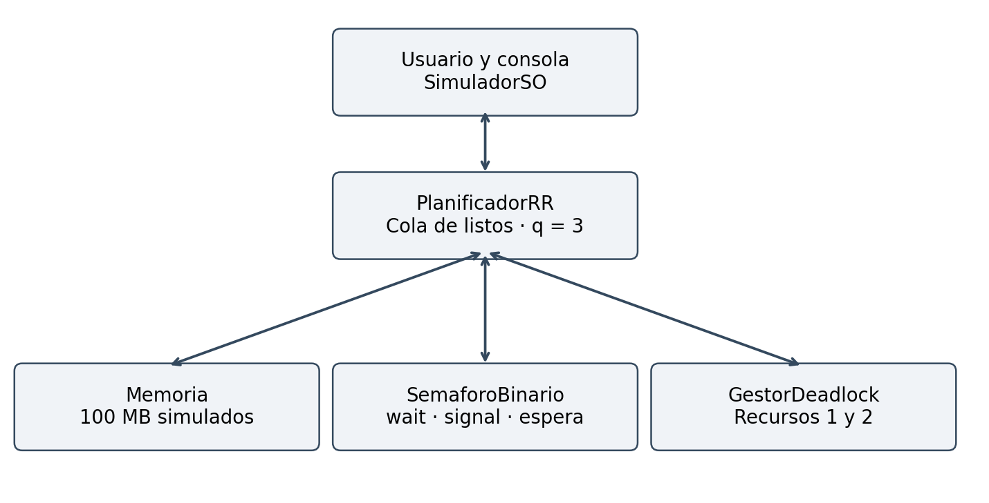
Figura 1. Interacción de los componentes del simulador. Elaboración propia.
SimuladorSO captura comandos y los delega a PlanificadorRR. El planificador administra la cola de PCB y consulta Memoria antes de admitir procesos. Durante la ejecución puede solicitar el semáforo y, al finalizar un proceso, libera su reserva. GestorDeadlock conserva las referencias de los dos procesos retirados de la cola para representar el conflicto.

Decisiones de diseño
Se utilizaron clases distintas dentro de un mismo archivo fuente. La separación es lógica y permite identificar responsabilidades aunque no exista una distribución en varios archivos. Queue<PCB> con LinkedList mantiene el orden de llegada y facilita retirar la cabecera y agregar al final (Oracle, s. f.-b).
El avance es manual: cada selección de la opción 2 representa un turno. Las unidades de ráfaga son abstractas y no equivalen a segundos. El programa termina cuando el usuario selecciona salir y pierde el estado al cerrarse.

Planeación y organización del equipo

Cronograma de actividades y desglose WBS
WBS | Actividad | Fecha 2026 | Resultado
1.1 | Análisis y búsqueda de soluciones | 21 oct. | Comprensión de requisitos
1.2 | Distribución del trabajo | 23 oct. | Asignación entre integrantes
2.1 | Desarrollo individual | 26–30 oct. | Componentes del simulador
2.2 | Integración y pruebas conjuntas | 29–30 oct. | Versión integrada
3.1 | Pruebas finales y cierre reportado | 2 nov. | Confirmación del equipo
3.2 | Entrega documental y presentación | 3 nov. | Informe y manuales
Las actividades 2.1 y 2.2 se superponen porque la integración se realizó durante los últimos días de desarrollo. La documentación se repartió entre los tres integrantes; no se cuenta con fechas separadas para cada sección.

Responsabilidades y matriz RACI adaptada
R = realiza la actividad; A = responde por su aceptación. El equipo reporta ejecución y revisión compartidas, por lo que la responsabilidad final se registra como colectiva, sin atribuir un liderazgo individual no confirmado.
Actividad | José Obed | Allison | Kenneth | A
Código | R | R | R | Equipo
Pruebas | R | R | R | Equipo
Documentación | R | R | R | Equipo
Integración y revisión | R | R | R | Equipo

Canales de comunicación
WhatsApp se utilizó para coordinación y seguimiento; Google Meet para reuniones de trabajo. La comunicación facilitó reunir los avances y organizar pruebas conjuntas los días 29 y 30 de octubre. No se incluyen conversaciones privadas ni actas que no hayan sido aportadas.

Desarrollo e implementación

Stack tecnológico y entorno
Elemento | Configuración
Lenguaje y plataforma | Java con JDK 21
Entorno de desarrollo | NetBeans; versión no registrada
Interfaz | Consola con Scanner y System.out
Colecciones | Queue y LinkedList de java.util
Aleatoriedad | Random; sin semilla fija
Dependencias externas | Ninguna en el archivo fuente
Red y credenciales | Sin conexiones, puertos de escucha ni claves API
Repositorio GitHub | Enlace: __________________________________

Requerimientos específicos
Se requiere un JDK para compilar y ejecutar, una terminal interactiva y permisos para leer el código y escribir los archivos compilados. JAVA_HOME puede apuntar al JDK 21 y PATH debe permitir localizar java y javac cuando se use consola. La RAM de 100 MB es una cifra simulada; no constituye el consumo real ni un requisito de memoria del equipo.

Construcción del prototipo
PCB define los datos del proceso. Memoria administra capacidad. SemaforoBinario registra disponibilidad y espera. GestorDeadlock representa el conflicto y el aborto. PlanificadorRR integra las operaciones; SimuladorSO ofrece el menú. El paquete declarado es simulador_so y la clase pública principal es SimuladorSO.
La creación comprueba la capacidad, genera un PID consecutivo y encola el proceso como LISTO. La ejecución retira la cabecera y resta min(3, ráfaga restante). Si queda trabajo, reencola; si termina, devuelve memoria. El deadlock retira dos procesos y suspende el avance de CPU hasta resolver el conflicto.
La versión actual contabiliza memoria por tamaño, pero no implementa las ubicaciones de una asignación contigua ni las tablas de paginación indicadas como alternativas en el enunciado. Este aspecto se registra como simplificación del prototipo, no como una arquitectura de memoria física completa.

Análisis de planificación Round Robin
Ejemplo teórico independiente del escenario de aborto: P1 utiliza 36 MB y tiene ráfaga 20; P2 utiliza 16 MB y tiene ráfaga 12. Ambos están listos en t = 0, P1 se inserta primero, q = 3, no hay bloqueos y el costo de cambio de contexto se considera cero. Estos tamaños y ráfagas coinciden con los procesos de las capturas, pero aquí se calcula su terminación sin provocar deadlock.
Turno | Intervalo | Proceso | Ráfaga restante
1 | 0–3 | P1 | 17
2 | 3–6 | P2 | 9
3 | 6–9 | P1 | 14
4 | 9–12 | P2 | 6
5 | 12–15 | P1 | 11
6 | 15–18 | P2 | 3
7 | 18–21 | P1 | 8
8 | 21–24 | P2 | 0
9 | 24–27 | P1 | 5
10 | 27–30 | P1 | 2
11 | 30–32 | P1 | 0

Cálculos de tiempos
P1: retorno = 32 - 0 = 32; espera = 32 - 20 = 12; respuesta = 0 - 0 = 0. P2: retorno = 24 - 0 = 24; espera = 24 - 12 = 12; respuesta = 3 - 0 = 3.
Espera promedio = (12 + 12) / 2 = 12 unidades. Retorno promedio = (32 + 24) / 2 = 28 unidades. Respuesta promedio = (0 + 3) / 2 = 1.5 unidades. La suma de las ráfagas es 32 y coincide con el tiempo total, bajo los supuestos indicados.
Al terminar P2, la memoria libre pasa de 48 a 64 MB; al terminar P1 vuelve a 100 MB. Después de t = 24 solo permanece P1, de modo que recibe turnos consecutivos. La última ejecución dura dos unidades, porque se utiliza el mínimo entre quantum y trabajo restante.

Pruebas y evidencias de creación y CPU
La bitácora utiliza las capturas entregadas como evidencia de ejecución. No se dispone de un registro individual con hora y ejecutor; la participación en pruebas fue conjunta según el equipo.
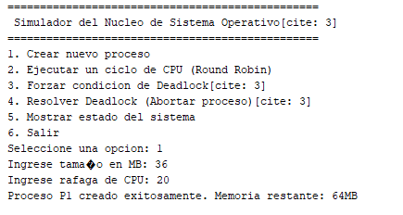
Figura 2. Creación de P1 con 36 MB y ráfaga 20; quedan 64 MB.
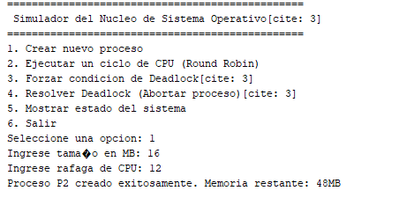
Figura 3. Creación de P2 con 16 MB y ráfaga 12; quedan 48 MB.
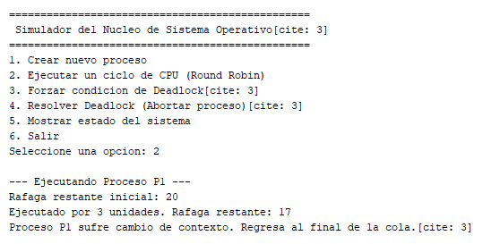
Figura 4. P1 consume tres unidades y vuelve a la cola con ráfaga restante 17.
Resultado observado: la reserva acumulada es 52 MB y el primer turno respeta q = 3. Las capturas demuestran un turno; la sucesión completa hasta la finalización se presenta como cálculo teórico en la sección anterior.

Pruebas y evidencias de interbloqueo
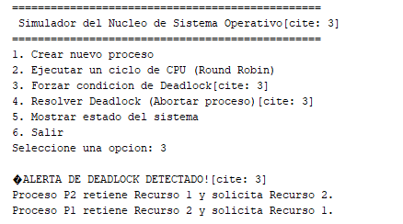
Figura 5. P2 y P1 forman el escenario de espera circular.
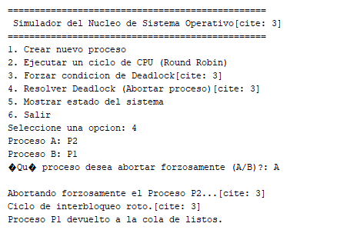
Figura 6. Se aborta A, que en esta secuencia corresponde a P2.
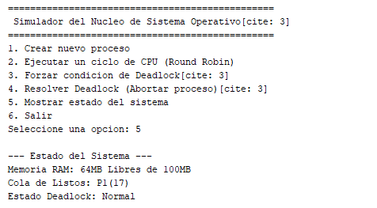
Figura 7. El sistema vuelve a estado normal, con P1(17) y 64 MB libres.
A y B identifican los participantes del conflicto, no números fijos de PID. Después del turno de P1, la cola es P2, P1. Por eso abortar A libera los 16 MB de P2: 48 + 16 = 64 MB. El superviviente conserva las 17 unidades de ráfaga restantes.

Evaluación y ajustes
La evaluación contrasta los resultados visibles con las operaciones del código. Los casos sin captura y los ajustes siguientes son verificaciones o propuestas, no errores históricos que se afirme haber resuelto durante el desarrollo.
Caso | Resultado o hallazgo | Estado
Crear 36 MB y 16 MB | 64 MB y luego 48 MB libres | Evidenciado
Ejecutar P1 de ráfaga 20 | Consume 3; conserva 17 | Evidenciado
Forzar y resolver deadlock | Abortar P2; P1 retorna; 64 MB libres | Evidenciado
Solicitar 110 MB al iniciar | Debe mostrar Out of Memory | Pendiente de evidencia
Finalizar todos los procesos | Debe recuperar 100 MB | Pendiente de evidencia
Bloqueo por semáforo | No se alcanza normalmente desde el menú | Limitación identificada

Errores potenciales y soluciones propuestas
Situación | Solución propuesta
Letras en tamaño o ráfaga | Capturar NumberFormatException y volver a solicitar el dato.
Tamaño o ráfaga cero o negativos | Exigir enteros positivos antes de reservar memoria.
Semáforo liberado dentro del mismo turno | Mantener ocupación entre pasos y probar dos solicitantes; agregar una variable compartida real del modelo.
Forzar otro deadlock con uno activo | Rechazar la operación para conservar referencias y reservas del conflicto actual.
Recursos no restablecidos completamente | Vincular propiedad de recursos con procesos y liberar al finalizar o abortar.
Textos [cite: 3] y caracteres alterados | Retirar marcadores de consola y uniformar UTF-8.
Criterio de aceptación de cada ajuste: reproducir el caso, comprobar el mensaje y verificar que no se pierden procesos ni se altera indebidamente la memoria. Las correcciones deben registrarse con entrada, salida esperada, salida obtenida y evidencia antes de declararlas implementadas.

Declaración de autoría y honestidad académica
Nosotros, José Obed Gamas Barahona, Allison Estefanya Donis Ruiz y Kenneth Benjamín Ramírez García, integrantes del proyecto Simulador de Funciones del Kernel Sistema Operativo del curso Sistemas Operativos I de la Universidad Mariano Gálvez de Guatemala, declaramos bajo nuestra responsabilidad que participamos en la elaboración, integración, pruebas y documentación del trabajo presentado.
Durante el desarrollo consultamos tutoriales y sitios web como apoyo para comprender los conceptos y construir el código. Reconocemos que la consulta de materiales externos exige respetar la autoría, citar las ideas utilizadas y cumplir las licencias aplicables cuando se reutilicen fragmentos de código.
Al suscribir esta declaración certificamos que el trabajo presentado es producto de nuestra participación y revisión, que no atribuimos como propias obras ajenas y que no contiene plagio. Nos comprometemos a identificar las fuentes de cualquier material reutilizado y a explicar el funcionamiento de la solución ante el docente.
Esta declaración se formaliza mediante la revisión y firma de los tres integrantes. Las referencias bibliográficas del informe fundamentan sus explicaciones; los tutoriales o sitios concretos consultados durante la programación deberán añadirse cuando corresponda para que el reconocimiento sea completo.
Firma: __________________________________________
José Obed Gamas Barahona
Carné 7690-24-5780
Firma: __________________________________________
Allison Estefanya Donis Ruiz
Carné 7690-24-9557
Firma: __________________________________________
Kenneth Benjamín Ramírez García
Carné 7690-24-13253
Boca del Monte, Guatemala, 03 de noviembre de 2026.

Conclusiones y recomendaciones

Conclusiones
El prototipo permite observar cómo un PCB pasa por la cola de listos, consume CPU simulada y conserva su ráfaga pendiente. La ejecución mostrada de P1 confirma el quantum de tres unidades y su reinserción al final de la cola.
La contabilidad de memoria relaciona admisión y liberación de capacidad. Las evidencias de creación y aborto son consistentes: dos procesos reservan 52 MB y abortar el de 16 MB deja 64 MB disponibles.
La simulación de deadlock permite representar una espera circular y recuperar al proceso superviviente. El ejercicio ilustra el costo del aborto, pues se descarta el trabajo pendiente del proceso seleccionado.
El trabajo colaborativo combinó desarrollo individual con integración y pruebas conjuntas. La documentación permite explicar el comportamiento real e identificar la diferencia entre un modelo educativo y un kernel que controla hardware.
El semáforo está definido a nivel de estructura, pero la liberación inmediata impide demostrar contención desde el flujo normal. Las validaciones de datos y la representación detallada de memoria requieren ampliación para cubrir completamente las pruebas de robustez y el alcance del enunciado.

Recomendaciones
Priorizar la validación de enteros positivos y la recuperación ante errores de lectura antes de la demostración con parámetros aleatorios.
Completar evidencias de Out of Memory, finalización de procesos y bloqueo efectivo por semáforo; conservar los resultados junto con la versión probada.
Agregar un mapa de asignación o paginación simple si se exige demostrar la estrategia de memoria, y mantener un registro de propiedad de recursos para el deadlock.
Publicar el código y los manuales en GitHub, completar el enlace reservado y agregar un README con instrucciones de ejecución, versión y fuentes consultadas.

Referencias bibliográficas
Arpaci-Dusseau, R. H., & Arpaci-Dusseau, A. C. (2023). Operating systems: Three easy pieces (versión 1.10). Arpaci-Dusseau Books. https://pages.cs.wisc.edu/~remzi/OSTEP/
Oracle. (s. f.-a). Integer. Java Platform, Standard Edition 21 API Specification. https://docs.oracle.com/en/java/javase/21/docs/api/java.base/java/lang/Integer.html
Oracle. (s. f.-b). Queue. Java Platform, Standard Edition 21 API Specification. https://docs.oracle.com/en/java/javase/21/docs/api/java.base/java/util/Queue.html
Gómez, J. (2026). Documento oficial de enunciado del proyecto final de Sistema Operativo I [Material del curso]. Universidad Mariano Gálvez de Guatemala.
Gamas Barahona, J. O., Donis Ruiz, A. E., & Ramírez García, K. B. (2026). SimuladorSO.java [Código fuente] y PARA DOCUMENTACION [Capturas de ejecución]. Material del proyecto.
Los textos externos se emplean como fundamento conceptual. Las descripciones de clases, opciones y resultados se derivan del código y de las evidencias del proyecto. El logotipo institucional procede de https://umg.edu.gt/img/Umg.png y se presenta atenuado en la portada.

